УСТОЙЧИВОСТЬ ОТКОСОВ И СКЛОНОВ

Основные понятия

Откосом называется искусственно созданная поверхность грунтового массива, полученная при разработке выемок для котлованов, траншей, карьеров и т. д. или при устройстве насы- пей для дамб, земляных плотин, земляного полотна автомобиль- ных и железных дорог, а также при перепрофилировании терри- торий.
Устойчивость откоса или склона считается обеспеченной, если выполняется условие:
γst ≥ γst. n, | (80)
где γ_{st} – расчетный коэффициент устойчивости;
γ_{st.} _{n} - нормативный коэффициент устойчивости, задаваемый в проекте.
Как правило, его значение находится в пределах 1,1–1,3. На рис. 55. представлены элементы откоса.

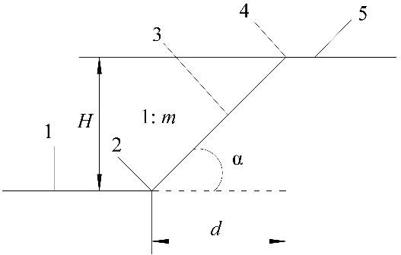
Рис. 55. Элементы откоса: d – заложение откоса; H – высота откоса; α – угол заложения откоса; tg α= H/ d = 1/ m – крутизна откоса; 1 – подножие; 2 – осно- вание; 3 – поверхность откоса; 4 – бровка; 5 – гребень.

Решение задач

- Определить устойчивость откоса, сложенного песчаным грунтом при следующим исходным данных: φ₁ = 29°; с₁ = 0; γ₁ = 18,2 кН/м³; d = 6 м; H = 8 м; a = 4,0 м (рис. 56) [13]. Расчет ведется на 1 погонный метр длины откоса.
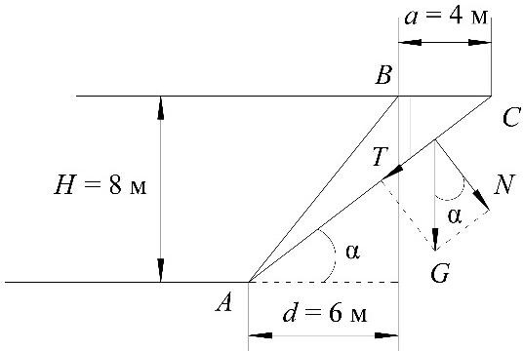
Рис. 56. Схема расчета устойчивости откоса, сложенного песчаным грунтом

Р е ш е н и е:

ABC – призма обрушения. Поверхность смещения – плос- кость.
γ_{st} = N tg φ₁/ T, | (81)
где N tg φ₁ – удерживающая сила (сила трения), кН;
T – сдвигающая сила, кН.
Найдем вес призмы обрушения ABC:
G = S_{ABC} ∙ 1 ∙ γ₁ = 16 ∙ 1 ∙ 18,2 = 291,2 кН, N = G cos α = 291,2 ∙ 0,78 = 227,14 кН, tg φ₁ = 0,554,
T = G sin α = 291,2 ∙ 0,624 = 181,71 кН, γ_{st} = 227,14 ∙ 0,554 / 181,71 = 0,69.
В ы в о д: γ_{st} < γ_{st,} _{n} = 1,1, коэффициент устойчивости меньше нормативного. Откос неустойчив. Следовательно, при проекти- ровании необходимо предусмотреть уменьшение угла откоса или устройство подпорной стены.
- Определить упрощенным методом коэффициент устой- чивости откоса с уклоном 1 : 1, высота H = 12,8 м, грунт – глина, φ₁ = 7°, с₁ = 28 кПа; γ₁ = 17,6 кН/м³ (рис. 57).
Р е ш е н и е:
Используем упрощенный метод расчета, предложенный М. Н. Гольдштейном [13].

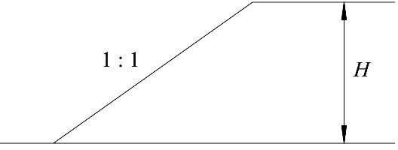

Рис. 57. Определение коэффициента устойчивости упрощенным методом

Коэффициент устойчивости определяется следующим вы- ражением:
k = f A + c1 ⋅ B,  st 1 γ H  1 | (82)
где γ₁ – удельный вес грунта, кН/м³; A и B – коэффициенты, за- висящие от геометрических размеров элементов откоса, значе- ния которых приведены в табл. 17; f₁ – коэффициент внутренне- го трения грунта; H – высота откоса; с₁ – удельное сцепление, кПа.
kst = 0,1228⋅ 2,34+ 28/(17,6⋅12,8) ⋅5,79 =1.01.
Коэффициент устойчивости недостаточен, требуется назна- чение мероприятий по увеличению устойчивости откоса.

- Определить предельную высоту вертикального откоса при следующих исходных данных: грунт – суглинок; φ = 16°; c = 10 кПа; γ = 18 кН/м³; γ_{st.n} = 1,1 (рис. 58).

Таблица 17

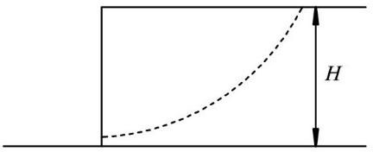
Рис. 58. Определение предельной высоты откоса

Для определения предельной высоты откоса используем следующее выражение:
H = 2c ,  ^{ПР} γ tg(45∘ − ϕ / 2)γ  st.n | (83)
где c – удельное сцепление грунта, кПа; γ – удельный вес грунта, кН/м³; φ – угол внутреннего трения грунта, град.; γ_{st.} _{n} – задан- ный коэффициент устойчивости.

HПР
= 2 ⋅10
18⋅ tg(45∘ −16/ 2) ⋅1,1
= 1,34 м.

Принимаем предельную высоту откоса 1,3 м.

Расчет устойчивости откоса по методу круглоцилиндри- ческих поверхностей скольжения
Считается, что потеря устойчивости откоса может произой- ти в результате вращения отсека грунтового массива относи- тельно центра O по дуге окружности с радиусом R. Смещаю- щийся отсек рассматривают как недеформируемый массив [9 с. 172].
Сущность метода заключается в определении минимального коэффициента устойчивости, удовлетворяющего условию:

γ = ∑ M уд. ≥ γ ,  st ∑ M st.n  сдв. | (84)
где M_{уд.} – момент удерживающей силы; M_{сдв.} – момент сдвигаю- щей силы.
Порядок расчета:
      - Определяют центр и радиус поверхности смещения:
- от верхней бровки откоса откладывают отрезок, равный ширине бермы обрушения;
  - точки A и B соединяют прямой линией (рис. 59);
  - из середины отрезка AB строят перпендикуляр;
  - из точки B под углом 36° к горизонту проводят линию до пересечения с перпендикуляром;
  - полученную точку O принимают за центр окружности и радиусом R очерчивают дугу окружности, которая будет являть- ся поверхностью скольжения отсека.
      - Смещающийся массив делят на блоки по вертикали, учи- тывая, что:
  - наклон поверхности откоса в одном блоке должен быть одинаковым (рис. 60);

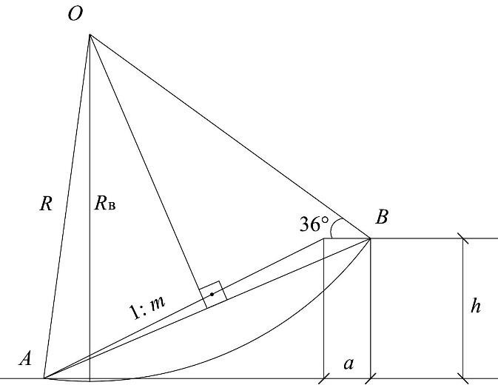

Рис. 59. Определение центра и радиуса поверхности смещения

  - прочностные характеристики грунта в блоке должны быть постоянны;
  - вертикальный радиус (R_{в}) должен быть границей блока;
  - ширина блока не должна быть больше 4 м.
      - Определяют силы, действующие в отдельном блоке:
  - удерживающие силы: T ʹ = N tg φ – сила трения, кН; с_{i}∙L_{i} – сила, обусловленная сцеплением в грунте, кН;
  - сдвигающие силы: T = P sin β, кН.

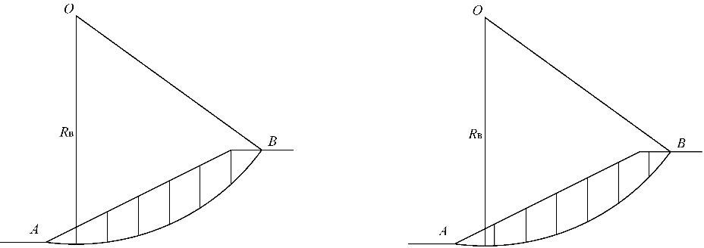

а | б

Рис. 60. Деление смещающегося массива на блоки: а – правильное деление на блоки; б – неправильное деление на блоки.

      - Определяют условия устойчивости блока:

R⎛ X T ' + X c ⋅ L + X T ⎞  ∑ M ⎜∑ ∑ i i ∑ уд.⎟  γ = уд. ≥ ⎝ i =1 i =1 i =1 ⎠ ≥ γ .  st ∑ M X st.n  сдв. R∑Tсдв.  i =1 | (85)

